**Aanzet varianten Roggenplaatsuppletie**

Bijdrage van Eric van Zanten m.m.v. Dick de Jong aan de voorbereiding van de varianten workshop van de variantestudie Roggenplaat suppletie.

**Inleiding**

Het Centre of Expertise Delta Technology (hierna CoE) heeft opdracht gekregen om een ontwerp van de plaatsuppletie Roggenplaat te ontwikkelen. Om tot dit ontwerp te komen is het CoE gevraagd eerst drie afzonderlijke varianten te ontwikkelen. Deze varianten moeten vervolgens worden uitgewerkt en aan de hand van een toetsing aan een aantal uitgangspunten worden beoordeeld. Uit de gewogen varianten kiest vervolgens de *stuurgroep zandhonger*, in overleg met de omgeving de voorkeursvariant die het CoE vervolgens uitwerkt naar het definitief ontwerp. In de offerteaanvraag aan CoE zijn drie ontwerpprincipes gegeven voor de varianten:

* **Areaal en hoogte**; het zand wordt op twee of drie locaties direct op de goede hoogte gelegd. Daarmee ontstaat een aanzienlijk massa aan zand die relatief ongevoelig is voor erosie en die direct gerekoloniseerd kan worden door bodemfauna. De suppletie in Schelphoek is ontworpen volgens dit principe.
* **Reliëf**; Het zand wordt neergelegd in ruggen of bulten om lokaal luwten te creëren waarvandaan de rekolonisatie door bodemfauna snel kan verlopen; deze ruggen of bulten eroderen vervolgens om zo de rest van de plaat te voorzien van sediment waardoor daar de erosie stopt of sterk vermindert. De suppletie bij de Oesterdam, m.n. de ‘strandhaak’ is min of meer volgens dit principe aangelegd.
* **Building with nature**; De krachten van golven, wind en getij worden ingezet om de roggenplaat op een zo natuurlijk mogelijke manier te voeden, daarbij ondersteund door (oester)riffen om zandtransport de plaat af te vertragen. De suppletie op de Galgeplaat en ook die bij de Oosterdam zijn volgens dit principe aangelegd.

Op 4 februari wordt door CoE een workshop georganiseerd om de drie varianten verder te definiëren. Aangezien de RWS-leden van het projectteam voor de gerealiseerde zandhongerproeven al eerder een ontwerpproces hebben doorlopen was hun voorstel om als voorbereiding van deze workshop de varianten te voorzien van achtergrond en kader en iets verder uit te werken. In dit memo staat het resultaat van die uitwerking. Het memo begint met presentatie van het resultaat van de verkenning zandhonger, het voorkeursalternatief dat is gepresenteerd in de structuurvisie. Dit voorkeursalternatief was een eerste uitwerking van een variant van de Roggenplaatsuppletie en diende voor ons als startpunt van onze bijdrage.

De hier gepresenteerde eerste uitwerkingen van de varianten zijn zeker niet bedoeld als dwingende richtlijn, maar als bijdrage/startpunt van de workshop. Hopelijk draagt deze info bij aan de effectiviteit van de workshop.

**Doel**

*De voorkeursaanpak van de MIRT-verkenning is het suppleren van een zodanige hoeveelheid zand, dat de foerageerfunctie voor de steltlopers van het mondinggebied van de Oosterschelde de komende 25 jaar in stand wordt gehouden en een toename van golfaanval op de dijken van Schouwen wordt voorkomen.*

**Achtergrond, structuurvisie en voorkeursalternatief MIRT verkenning zandhonger[1]**

**Opgave**

Het Natura 2000-beleid vormt de aanleiding voor de MIRT verkenning. De Oosterschelde is een Natura 2000-gebied. De Natura 2000 opgave is het behoud van intergetijdengebied als drager van de natuurdoelen. Voor de Oosterschelde zijn de volgende instandhoudingsdoelen (natuurdoelen) vastgesteld met een relatie met de zandhonger:

* behoud van areaal intergetijdengebied;
* behoud van kwaliteit en areaal foerageergebied steltlopers;
* behoud van kwaliteit en areaal rustgebied gewone zeehond;
* behoud van areaal en kwaliteit zeegrasvelden, zilte pionierbegroeiingen, slijkgrasvelden, schorren en zilte graslanden.

Zandhonger is een belangrijk obstakel voor het behalen van bovenstaande instandhoudingsdoelen. De MIRT verkenning Zandhonger Oosterschelde heeft tot doel om maatregelen te onderzoeken om de achteruitgang van het areaal intergetijdengebied ‘tot staan te brengen of ten minste af te remmen’.

**Gefaseerde besluitvorming**

Uit de effectbeoordeling komt naar voren dat de maatregelen tegen zandhonger (suppleties) er in slagen om de negatieve effecten van zandhonger op de natuur te voorkomen. Circa 100 % behoud van platen en slikken in de Oosterschelde is mogelijk. Echter bij het alternatief 100 % suppleren zal altijd, ook in 2060, een beperkt areaal van foerageergebied voor steltlopers (circa 10 %) tijdelijk ongeschikt zijn vanwege de suppleties die daar dan plaatsvinden. De uitvoering van de suppleties veroorzaakt weliswaar aanlegschade, maar deze schade heeft betrekking op die natuurwaarden die op de lange termijn baat hebben bij die maatregel. Hiermee is het alternatief 100 % suppleren een reëel en haalbaar alternatief.

Er hoeft nu nog geen definitieve keuze gemaakt te worden over een aanpak op langer termijn. Om te voldoen aan de instandhoudingsdoelstellingen is het nodig om op korte termijn te starten met het suppleren van de Roggenplaat. De suppleties van andere platen en slikken in de Oosterschelde zijn pas noodzakelijk na 2025. Door te starten met het suppleren van de Roggenplaat kan de keuze voor de lange termijn aanpak van de zandhonger in de Oosterschelde worden uitgesteld tot 2025.

Dat is gunstig want er zijn nog verschillende aspecten waarvoor nader inzicht wenselijk is voor een definitieve keuze voor de lange termijn aanpak. Deze zijn:

* de mate van zeespiegelstijging;
* verdere ontwikkeling van de erosie door de zandhonger;
* de populatieontwikkeling van steltlopers;
* de werkelijke effectiviteit van suppleties.

Nader inzicht is wenselijk en het moet duidelijk zijn wat op korte termijn nodig is. Dit leidt tot een keuze voor een gefaseerde besluitvorming.

Een gefaseerde besluitvorming betekent nu ingrijpen in het meest urgente gebied, de Roggenplaat (fase 1) en op een later tijdstip de vervolgkeuze voor maatregelen na 2025 te maken (fase 2).

**Roggenplaat, urgentie**

Steltlopers hebben zes tot acht uur per getij foerageertijd nodig om voldoende voedsel binnen te krijgen. Voldoende foerageertijd is vooral afhankelijk van de beschikbaarheid van de hogere droogvalduurklassen, die delen die meer dan 5 uur per getij droogvallen. Op platen die langer droog vallen dan tien uur (> 80 % droogvalduur) per getij neemt de biomassa van bodemdieren op de hoogste delen snel af en deze worden daarom nauwelijks gebruikt als foerageergebied. Deze heel hoge gebieden zijn daarom minder relevant in dit verband.

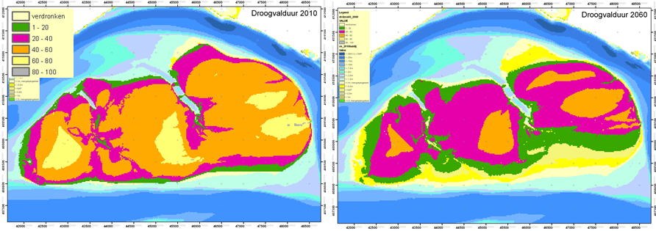

Figuur 1, prognose droogvalduur in 2060 na zandhonger en zeespiegelstijging (25 cm periode 1990-2050 -> 4.2 mm/jaar; 35 cm periode 2050-2100 ->7.0 mm/jaar).

Op de Roggenplaat neemt het areaal tussen de 40 en 80% DVD (droogvalduur) het snelste af van alle deelgebieden. Figuur 1 toont de DVD van 2010 en 2060. Het oppervlak van de Roggenplaat als geheel is in 2060 afgenomen. In 2060 is DVD 60-80% geheel verdwenen en 40-60% sterk afgenomen. De oppervlakten aan 0-20 en 20-40% zijn sterk in omvang toegenomen.

Figuur 2 toont de ontwikkeling van de arealen >60% DVD in de kerngebieden van de Oosterschelde. Deze DVD zone erodeert in alle deelgebieden. In het westelijk deelgebied is het minste areaal > 60% DVD en de erosie gaat daar het snelste. Tussen 2010 en 2020 is deze zone gehalveerd en tussen 2020 en 2030 nogmaals. Hiermee verliest het westelijk deelgebied zijn functie als foerageergebied in strenge winters (tijdens strenge winters is de energiebehoefte van de vogels hoog en fungeert de Oosterschelde als overloopgebied van de Waddenzee). Maar al voor dat deze hoogste zone geheel is verdwenen kan een afname van deze zone door de zandhonger zorgen dat er te sterke interacties gaan ontstaan tussen de individuen van een soort en tussen soorten onderling.



Figuur 2 toont de prognose van de areaalontwikkeling tussen 2010 en 2060 van de kerngebieden van het deelgebied west (Roggenplaat en Neeltje Jans) bij een zeespiegelstijging van 60cm in 2100 en opgedeeld naar droogvalduurklassen. Uit deze grafiek blijken de volgende ontwikkelingen: Het areaal tussen 60-80% verdwijnt vrijwel geheel in een periode van 20 jaar. Op koude winterdagen speelt dit areaal een belangrijke rol voor de voedselvoorziening. Mogelijk is het areaal van deze zone in 2020 al dusdanig afgenomen dat de foerageerfunctie wordt aangetast.

Ook het areaal met een droogvalduur van 40-60% halveert in 30 jaar en is verdwenen in 2100. Deze zone is jaarrond van belang voor het foerageren (Zwarts, 2011). De arealen 0-20% en 20-40% nemen in omvang toe tot 2060. In die zones zullen de vogels hun voedsel kunnen blijven vinden, maar gezien de droogvaltijd is de foerageertijd kort.

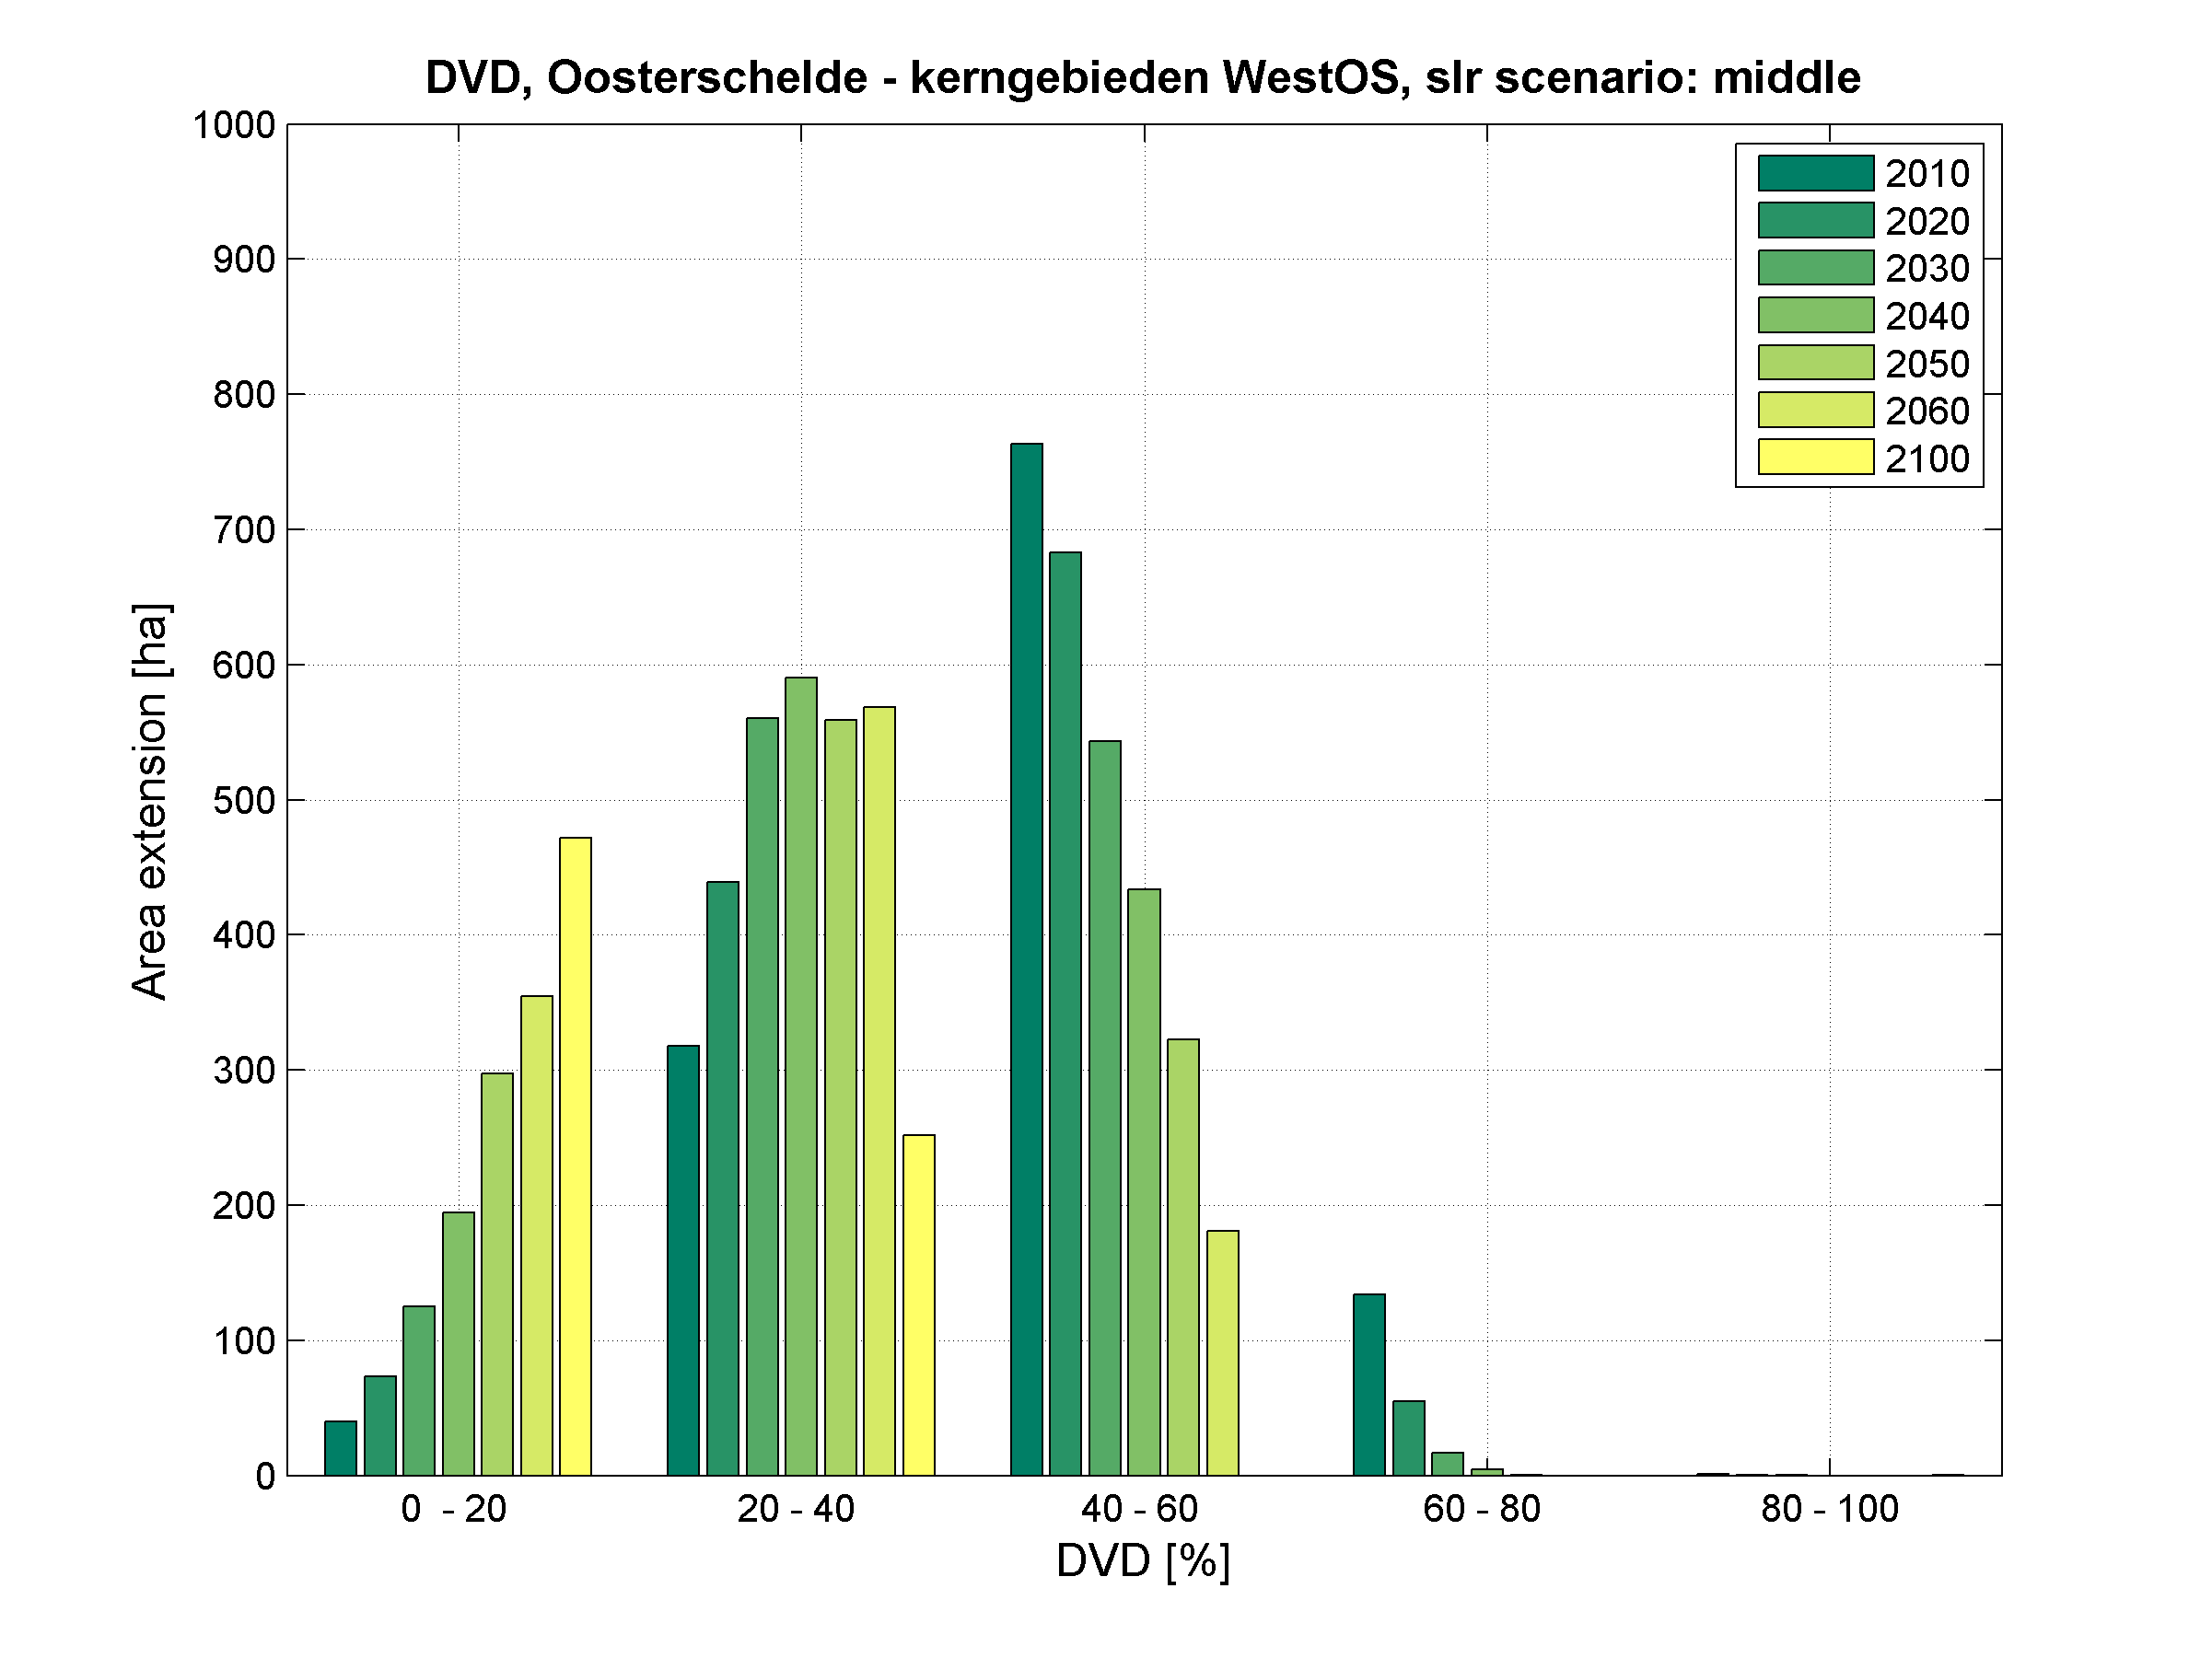

Figuur 3, areaalontwikkeling DVD klassen tussen 2010 en 2100 voor deelgebied west.

Door de afname van de zones >60% droogvalduur komt het foerageren vanaf 2020 in de knel tijdens strenge winters en zal op zeker moment (2020-2030) de afname van het gebied 40-60% tot een kritische afname van de foerageertijd jaarrond leiden.

Ingrijpen in het westelijk deelgebied wordt dus noodzakelijk enkele jaren voorafgaand aan de periode 2020-2030. Het ingrijpen zal erop gericht moeten zijn om de zones met een droogvalduur tussen 60 en 80% te versterken.

**Voorkeursalternatief Structuurvisie zandhonger 2013, suppleren Roggenplaat in fase 1.**

In verband met de urgentie wordt gestart met het suppleren van de

Roggeplaat. Op de Roggeplaat worden de hoogtezones DVD>50% gesuppleerd tot hoogte en areaal van het peiljaar 2010. Deze suppleties leiden tot bijna een verdubbeling van het areaal droogvalduur van meer dan 60 % voor deelgebied west

Door de Roggeplaat te suppleren wordt de benodigde droogvalduur voor de komende 10 jaar behouden . Hiermee wordt de foerageerfunctie van steltlopers hersteld.

Voor het volledige behoud van de benodigde droogvalduur van de Roggeplaat tot 2060 is

3,5 miljoen m3 zand nodig. Er wordt gestart met 50 % van het benodigde volume zand Het restant kan in de periode van 2025 – 2060 worden gesuppleerd. Hiermee worden de natuurdoelstellingen tot 2025 behaald en kan de kennis en ervaring uit fase 1 worden meegenomen naar fase 2.

**TE ONTWIKKELEN ONTWERPVARIANTEN TBV DE UIT TE VOEREN SUPPLETIE**

**Ontwerpvariabelen**

Voor alle drie de ontwerpprincipes moeten belangrijke keuzes worden gemaakt over aanleghoogte, helling, positie t.o.v. de heersende windrichting, positionering t.o.v. het natuurlijke afwateringspatroon etc, etc. Hieronder staat een overzicht van de variabelen en overwegingen voor de te maken keuzes.

**Minimale footprint**

Uitgangspunt moet zijn om de footprint zo beperkt mogelijk te maken om zo de (tijdelijke) schade zo veel mogelijk te beperken. Het kerngebied van de Roggenplaat, ruwweg het gebied oost van de middelste geul op de Roggenplaat (waar de belangrijke zeehondenligplaats is) is ca 1000 ha en het laagdynamisch deel daar van is ca 900 ha. Een eerste idee kan zijn om het max areaal dat concreet voor de suppleties wordt gebruikt te beperken tot 20%, zijnde ca 180 ha. Bij “hoeveelheid zand” wordt hier verder op in gegaan.

**Maximale aanleghoogte**

Het doel is de zone DVD >50% in areaal te verdubbelen om de steltlopers van voldoende foerageertijd te voorzien. Uit verschillende bronnen is bekend dat biomassa en diversiteit van de benthos, het vogelvoedsel, bij een DVD>60% geleidelijk afneemt. Als het op te spuiten gebied zo snel mogelijk geschikt moet zijn als foerageergebied beperkt dat de maximale aanleghoogte drastisch. Om te voorzien in een buffer voor enige klink en de eerste snelle erosie, is het voorstel de aanleghoogte te maximeren op 75% DVD, dit komt overeen met ruwweg 75cm NAP (zie bijgaande droogvalduurcurve voor het nabij gelegen waterstandsmeetpunt Roompot binnen). Als er sprake is van compacte depots zou hier eventueel boven gegaan kunnen worden, gezien de relatief snelle erosie van lokale suppleties. Bij ontwerpen die uitgaan van een ‘Building with Nature principe’ kan een maximale aanleghoogte worden losgelaten.

Figuur 4 Droogvalduurverdeling Roompot binnen tussen 2001 en 2010.

**Oeververdediging/oesterriffen.**

Oeververdediging remt **mogelijk** lokaal erosie en vertraagt daarmee de erosie van de aangelegde structuur, vooral op geëxponeerde delen. Daarmee kan oeververdediging een handig middel zijn om in te zetten op plaatsen waar snelle erosie wordt verwacht. De aanleg van oeververdediging zal altijd ten koste gaan van de hoeveelheid neer te leggen zand; het uitvoeringsbudget staat immers vast. De ratio voor aanleg is dat de aanlegkosten lager moeten zijn dan aanlegkosten van een buffer van zand die nodig is om een zelfde effect te bereiken. Daarbij geldt ook nog eens de overweging dat zand dat wegspoelt uit een buffer pas verloren is als het in de geulen verdwijnt. Een andere complicatie is dat de werking van oeververdediging tegen de zandhonger nog niet werkelijk bewezen is. Het zuidelijk rif op Viane-west lijkt te werken. Op de Schelphoek lijkt, visueel, de erosie op het verdedigde deel net zo groot als op het onverdedigde deel. Riffen kunnen lokaal zand vasthouden, maar contractie van stroming aan de randen van de riffen resulteert weer in lokale erosie.

**Hellingen**

Op de Galgeplaat hebben we geleerd dat een abrupte overgang van de suppletie naar het oorspronkelijk oppervlak op de rand tot snelle uitdroging leidde, wat de rekolonisatie door bodemdieren niet bevorderde. De les die we daar leerden was dat het wenselijk is flauwe overgangen te creëren. Hoe flauw dan? Hellingen zijn flauw op de Roggenplaat. Op de vlakke delen, flauwer dan 1:100, langs de geulen en erosieranden zijn ze lokaal steiler. Dergelijke zeer flauwe hellingen zijn heel moeilijk aan te leggen door een aannemer, bovendien wordt het ruimtebeslag van de suppletie dan groot, wat strijdig is met het uitgangspunt de footprint te minimaliseren. We moeten op zoek naar een compromis. Hoe doen we dat?

**Hoeveelheden zand**

Om grip te krijgen op de ontwerpmogelijkheden van de 1,65Mm3 zand heb ik voor een aantal basisvormen uitgerekend hoeveel zand er in een strekkende meter gaat en hoeveel lengte kms er mee aan te leggen zijn. Bijvoorbeeld: voor een strekkende meter basisvorm met een flauwe geëxponeerde en steile helling aan de lijzijde, een hoogte van 0,5m en een vlak deel met een breedte van 50m (1e regel) is 28m3 nodig. Met deze basisvorm is met 1,65Mm3 46.933m strekkende meter te suppleren met een totaal oppervlak van 293ha.

In onderstaande tabel zijn lengtes en arealen voor een groot aantal combinaties van opspuithoogte, vlakbreedte en hellingen doorgerekend. Rekening houdend met een max ruimtebeslag van 20% (zie hiervoor), is 180ha, lijken alleen suppleties met een opspuithoogte van 1m in aanmerking te komen. Vraag is of dit gewenst is.



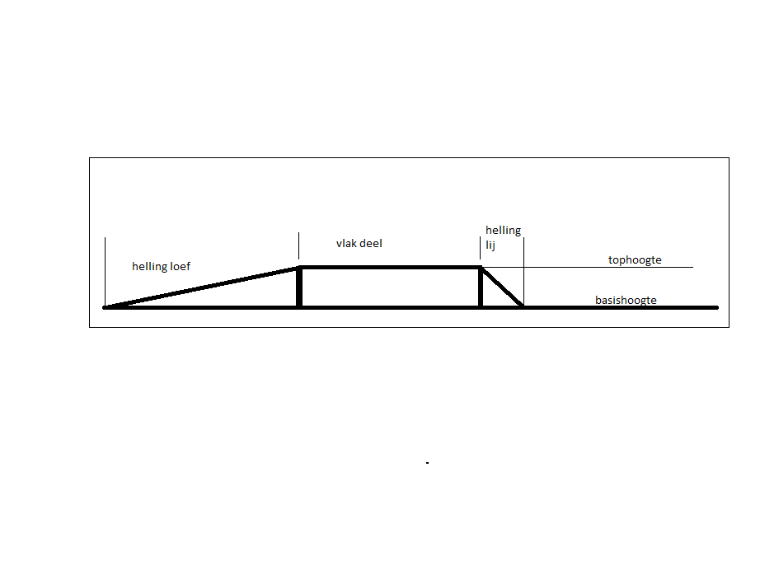

Tabel 1 volume en areaal beslag van verschillende basisontwerpen. In dit volume zit de conversie van beunkuubs naar in situ (0,8) verwerkt.

**Afwatering**

Door de aanleg van de strandhaak Oesterdam hebben we geleerd rekening te moeten houden met de afwatering tijdens de ebfase waarin een suppletie invloed kan hebben op de afvoer. Dat kan op verschillende manieren; zoveel mogelijk rekening houden met de bestaande afvoer of in een ontwerp zelf de afvoer sturen met lokaal verlaging v/d bodem.

**Zoekgebieden**

De Roggenplaat kent vier afzonderlijke gebieden met de bedreigde hoogte zones. Een in het westen, een in het midden en twee min of meer verbonden gebieden in het oosten. (zie ook figuur 1). Van deze gebieden ligt de meest westelijke in het hoog dynamische gebied tussen Schaar en Hammen en kenmerkt zich door een lage benthos biomassa en aantallen steltlopers. Daarom lijkt het verstandiger ons op het midden en oostelijk deel te concentreren en met suppleties de bedreigde hoogtezones te versterken. De hiervoor genoemde arealen hebben ook betrekking op deze twee delen.

**Uitwerking Varianten**

Projectplan: Om het ontwerp te maken wordt een variantenstudie uitgevoerd. De variantenstudie start met de ontwikkeling van drie onderscheidende varianten. De varianten worden uitgewerkt naar drie ontwerpprincipes:

* **Areaal en hoogte**; het zand wordt op twee of drie locaties direct op de goede hoogte gelegd. Daarmee ontstaat een aanzienlijk massa aan zand dat relatief ongevoelig is voor erosie en die direct gerekoloniseerd kan worden door bodemfauna. De suppletie in de Schelphoek is ontworpen volgens dit principe;
* **Reliëf**; Het zand wordt neergelegd in ruggen of bulten om lokaal luwten te creëren waarvandaan de rekolonisatie door bodemfauna snel kan verlopen;
* **Building with nature**; De krachten van golven, wind en getij worden ingezet om de Roggenplaat op een zo natuurlijk mogelijke manier te voeden.

**Variant Areaal en hoogte**

Het doel is om een zo groot mogelijk areaal van de gewenste DVD te creëren en dit areaal zolang mogelijk vast te houden. Hieruit volgt dat de suppletie op de hogere delen moet worden aangelegd: dan is er minder zand nodig om een groot areaal met de gewenste DVD te creëren, en worden de gewenste hogere zones met een maximaal areaal versterkt. Bovendien worden de suppleties dan aangelegd op de plaatsen die relatief weinig erosie kennen (anders lag het gebied niet hoger dan hun omgeving). Die ongevoeligheid voor erosie is weer levensduur verlengend waardoor de aangelegde suppletie lang in stand blijft. De verhoging van het gesuppleerde gebied kan echter ook leiden tot een erosietoename (t.o.v. de uitgangssituatie) omdat het gebied meer geëxponeerd komt te liggen.

Het voorbeeld van het VKA dat in de structuurvisie is opgenomen is volgens deze redenering tot stand gekomen. De drie bedreigde hoogtezones worden ondersteund door drie suppleties. De suppleties worden aangelegd op de 40-50% DVD. Ze volgen min of meer de oorspronkelijke topografie en hebben aan hun rand een flauwe helling. De bovenzijde van de vlakke delen komt grotendeels op 60-70% DVD. De hellingen liggen gemiddeld op 1:50.

Aan de methode “areaal en hoogte” zitten een aantal nadelen. Er ontstaan een groot oppervlak dat alleen gekoloniseerd kan worden door broed en mobiel benthos en niet van nabij gelegen “hotspots” hierdoor kan de kolonisatie trager verlopen dan de gehoopte 3-5jr. De suppleties zijn zo groot dat de oorspronkelijke afwatering over een groot oppervlak wordt beïnvloed, wat zal leiden tot ontwikkeling van nieuwe afwateringsgeulen, vooral aan de w-zijde van de middelste suppletie. In en rond die geulen zal de erosie toenemen, wat tegenstrijdig is met de doelstellingen. Bovendien bedekken de suppleties een belangrijk deel van het huidige gunstige foerageerareaal waardoor de vogels mogelijk moeten uitwijken.

Het oppervlaktebeslag volgens het ontwerp in figuur 4 bedraagt ca XXXha.

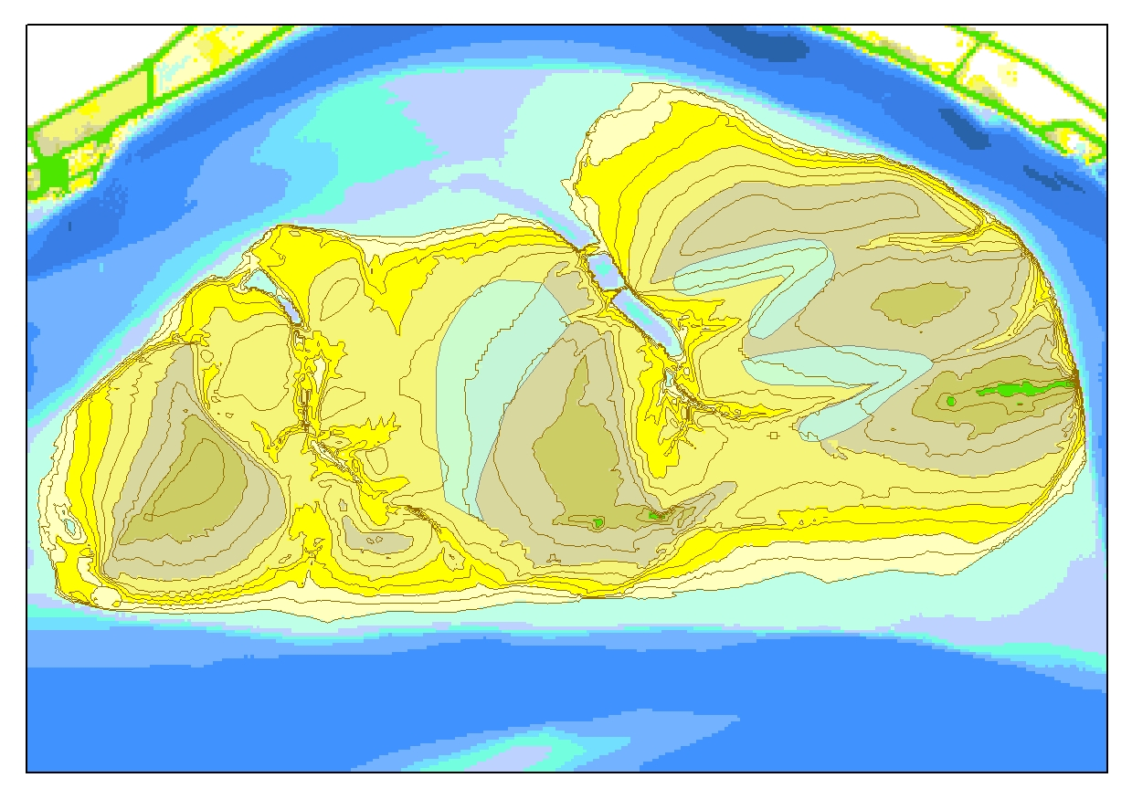

Figuur 5, voorbeeld “areaal en hoogte ”; in lichtblauw is de mogelijke suppleties geschetst.

**Variant Reliëf**

Lokaal reliëf dat ontstaat langs geultjes, door bulten en ruggen biedt beschutting tegen stroming, golven en (bij droogval) wind en zorgt soms voor vertraging van waterafvoer. Vooral de laagtes bieden een gunstig habitat voor benthos en daarmee ook voor vogels. De zandhonger zorgt ervoor dat het lokale reliëf steeds meer verdwijnt van de platen en slikken. Ze worden eentonig vlak.

De suppletie biedt een mooie kans reliëf aan te brengen door het zand in ruggen aan te leggen. Het gebied tussen de ruggen wordt niet bedekt met zand en daar blijft het benthos dus in stand. Vogels kunnen daar blijven foerageren en vanuit die ongestoorde plekken kan de kolonisatie van de ruggen beginnen. De strandhaak aan de Oesterdam is een mooi voorbeeld.

Bij het ontwerpen van de ruggen moet rekening worden gehouden met de lokale afwatering, golfwerking en stroming. De lokale afwatering moet niet teveel worden verstoord door de ruggen. Dat houdt in dat de ruggen min of meer haaks op het bestaande reliëf moeten worden aangelegd. Ruggen die dichtbij elkaar liggen kunnen echter ook weer leiden tot contractie van stroming en juist lokaal erosie verhogen. Golfwerking moet bij voorkeur zoveel mogelijk worden opgevangen door de ruggen om luwte te creëren. Bij een overheersende golfrichting vanuit W-ZW moeten de ruggen NW-ZO worden georiënteerd met een flauwe helling aan de loefzijde om golfenergie op te vangen.

Dit ontwerpprincipe kent ook nadelen. Het zand wordt verdeeld over meerdere suppleties en in langgerekte ruggen gelegd, hierdoor worden ze gevoeliger voor erosie dan die van “hoogte en relief”, waardoor de levensduur van de gecreëerde hoogtezones mogelijke beperkt is. Bovendien bedekken de ruggen een groter areaal dan bij “areaal en hoogte” omdat een groter deel bestaat uit de minder zand vragende hellingen, daardoor raakt een groter oppervlak van het huidige foerageerareaal verstoord.

In figuur 5 staat een uitwerking van de variant reliëf. De optimale oriëntatie om golfwerking op te vangen en afwatering niet teveel te beïnvloeden is WNW-OZO. Langs die richting zijn 6 ruggen met een breedte variërend tussen 200 en 300m in getekend. Er is gekozen voor forse, brede ruggen om de erosiegevoeligheid te verminderen. Met elkaar bedekken de ruggen een areaal van 195ha.

Natuurlijk zijn er subvarianten denkbaar; smallere ruggen, doorgangen in de ruggen etc etc.

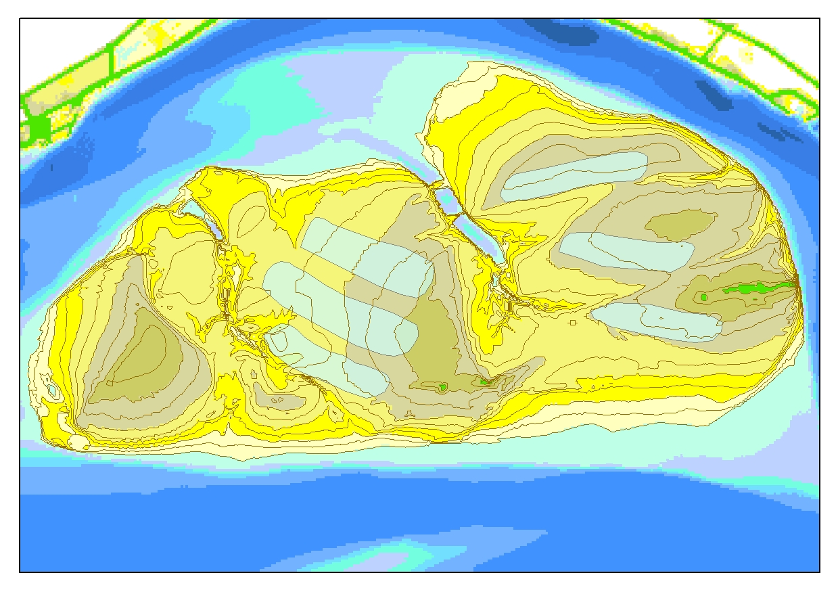

Figuur 6, een mogelijke uitwerking van de variant “reliëf”.

**Variant building with Nature**

Waar de twee voorgaande varianten tot doel hebben het zand neer te leggen op de plaatsen waar het nodig is, is het leidend principe van building with nature dat de natuur het zand het best zelf kan vormen naar een optimale plaats in getij, golven en wind. Voorwaarde is wel dat wij het zand uit de geulen halen en klaar leggen voor verspreiding. Ook is het belangrijk dat getij en golven voldoende kracht hebben het zand te verspreiden naar door ons gewenste hoogtezones (en niet rechtstreeks de geulen in).

Aangezien transport van zand vooral plaats vindt tijdens storm als golven het zand opwoelen en het getij, versterkt door wind gedreven stroming, krachtig genoeg is het zand te transporteren lijkt het verstandig de reservoirs aan te leggen aan de ZW zijde van de doelgebieden.

Groot voordeel van deze variant dat is dat er geen limiet zit aan de aanleghoogte. Het zand moet verspreiden en het lijkt zinloos rekening te houden met rekolonisatie door benthos. We kunnen dan aanleggen boven de hoogwaterlijn, wat de footprint drastisch beperkt en bovendien mogelijkheden schept voor het stichten van tijdelijke broedeilanden voor koloniebroeders als sterns en meeuwen en eventueel voor plevieren (een ander ecologisch knelpunt van de OS).

Figuur 6 geeft een voorbeeld van de BWN variant, waarin het zand is geplaatst in drie reservoirs die tezamen de doelgebieden voeden. Die zijn benthosarm en zo voorkomen we aanlegschade aan voedselhabitat.

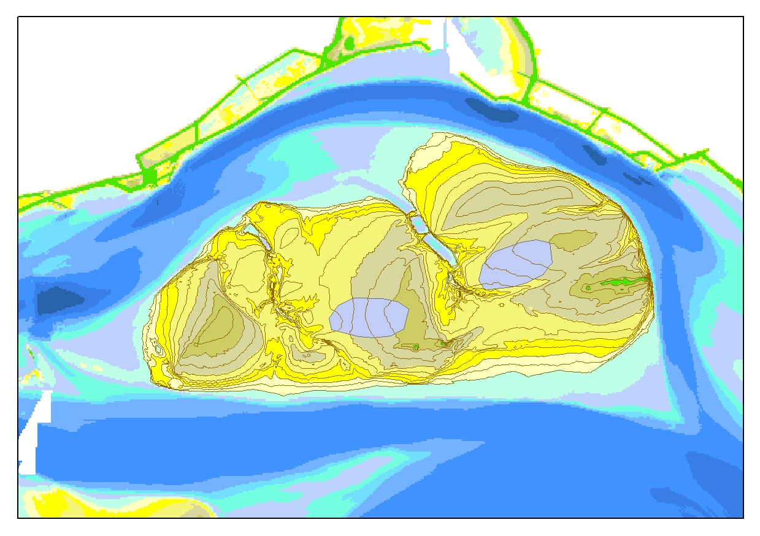

Figuur 7, voorbeeld van een mogelijke BWN-variant (zand wordt lokaal gesuppleerd in rode cirkel, dit gebied fungeert als ‘zandmotor’).

De denkrichting BWN heeft een evident nadeel. Het is zeer moeilijk te voorspellen waarheen het zand uit de reservoirs zal worden verspreid, aangezien dat afhankelijk is van een willekeurige samenwerking van de natuurkrachten tijdens een storm. Een NW storm die de vloed versterkt zal een heel andere erosie en transportrichting geven dan een ZW storm tijdens de eb. Het is m.a.w. niet te voorspellen waar het zand naartoe zal worden getransporteerd.

1. Gekopieerd uit Structuurvisie zandhonger, Witteveen en Bos, 2013.